**Проект «Психосоматическое отделение»**

**Проект в номинации: Системные решения в здравоохранении**

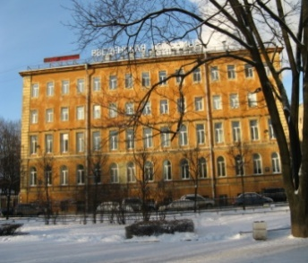**Организация: СПБГБУЗ «Введенская больница»**

**г. Санкт-Петербург**

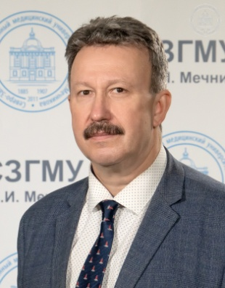

**Участники проекта:**

**Парцерняк Сергей Александрович** –

Главный врач больницы



**Скворцов Николай Леонидович –**

доцент кафедры 1СПбГМУ им. И. П. Павлова

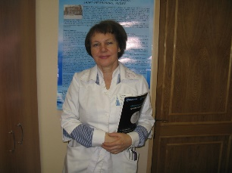**Иванова Галина Александровна -**

Заведующий соматопсихиатрическим отделением

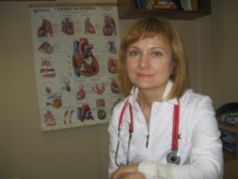

**Иванова Ольга Николаевна –** врач-кардиолог отделения

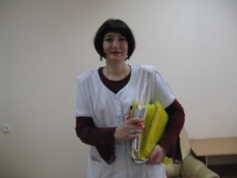**Латышева Олеся Олеговна –** врач-психиатр отделения

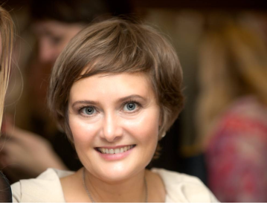**Шкуротенко Ольга Степановна –** клинический психолог

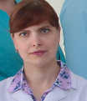

**Богданова Юлия Викторовна -** врач-кардиолог отделения

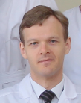

**Скворцов Денис Николаевич –** врач-психиатр отделения

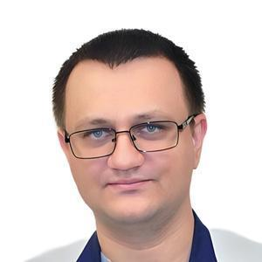

**Быков Павел Игоревич –** врач-психиатр отделения

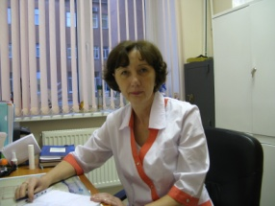

**Иванова Елена Васильевна –** Старшая медицинская сестра отделения

**Описание проекта**

**Проект «****Психосоматическое отделение»** осуществляется в Введенской больнице г.Санкт-Петербурга

**Проект «Психосоматическое отделение»** - это прорыв в области оказания медицинской помощи значительной группе «трудных» больных », которые годами не находят «своего» врача, имеют толстые амбулаторные карты, оставаясь при этом хорошо курабильными при условии оказания квалифицированной помощи.

**Гипертоническая болезнь лабильного течения, Ишемическая болезнь сердца, Аритмии, Кардионеврозы,** **Пульмонологические заболевания,** протекающие с **тревожными, депрессивными, эмоционально-лабильными синдромами,соматоформными и конверсионнымирасстройствами, нарушением сна** – это контингент нашего отделения.

**Проект «Психосоматическое отделение» -** это возможность пациента получить квалифицированную медицинскую помощь психиатра-психотерепевта, кардиолога и психолога одновременно; в больнице соматического профиля без опасения стигматизации по психическому заболеванию.

**Проект «Психосоматическое отделение»** - позволяет пациенту получитьхороший результат в сфере социальной адаптации, стать активным членом общества и ощутить «полноту жизни».

**Проект «Психосоматическое отделение»** - это экономически целесообразный проект, позволяющий вернуть работоспособность контингенту больных, страдающих коморбидными расстройствами в области психической и соматической сферы.

**Описание проблемной ситуации**

«Не бывает соматических заболеваний без сопутствующих психических проявлений, как не бывает и психических расстройств без сопровождающих их соматических симптомов».

Д. Д. Плетнёв

**Психосоматика**…. Даже врачи неоднозначно понимают значение этого слова.

…Заболевания, характеризующиеся пересечением симптомокомплексов психической (невротического регистра) и соматической сферы, в настоящее время трактуются как «психосоматические». Эти заболевания создают значительные трудности, как на этапе диагностики, так и при оказании амбулаторной и стационарной помощи. Психосоматические пациенты бывают крайне недоверчивы в связи с достаточно большим опытом обращения к врачам различных специальностей и неэффективностью назначенного ранее лечения. У них определяется высокий уровень тревоги, отсутствует элементарная психологическая грамотность, зачастую не зависящая от уровня общей грамотности пациента и его социального статуса. Большинство пациентов страдают алекситимией (т.е. не могут объяснить свое состояние); имеют искажённую соматоцентрированную внутреннюю картину болезни и нуждаются в стационарном лечении.

Оказание стационарной помощи этим больным ограничено из-за отсутствия специализированных отделений для психосоматических больных и возможности интеграции специалистов психиатрического и общемедицинского профилей. Представьте себе ситуацию, когда пациент после операции аблации устьев лёгочных вен страдает бессонницей, тревогой, жалуется на аритмию, тахикардию и находится в депрессивном состоянии. Какой психиатр возьмётся лечить такого больного? И какой кардиолог назначит ему антидепрессанты? Как правило, стационарную медицинскую помощь психосоматическим пациентам оказывают в условиях психиатрических больниц. Лечения в этих условиях большинство пациентов избегает, страшась стигматизации и «постановки на психиатрический учёт», в котором больным этого профиля нет необходимости.

До 2002 года в Санкт-Петербурге не существовало структуры, позволяющей оказывать квалифицированную помощь пациентам данного профиля. В 2002 году руководство Введенской городской больницы, совместно с психиатрическим сообществом, поставило перед собой задачу организации **психосоматического отделения** для пациентов, которые страдают так называемой «пограничной психической патологией» (депрессии, тревога, астения, адаптационные расстройства), сочетающейся с соматическими заболеваниями. Учитывая важность обозначенной проблемы, к его организации были привлечены специалисты различных медицинских дисциплин: кардиологи, терапевты, психиатры, психотерапевты и психологи. Учёные Санкт-Петербурга и практические врачи.

**Целевые показатели проекта**

1. Организовать в г. Санкт-Петербург психосоматическое отделение для больных, страдающих коморбидными соматическими и психическими расстройствами непсихотического уровня (психосоматическими расстройствами)
2. Обеспечить доступность квалифицированной помощи этому контингенту пациентов
3. Добиться высокой эффективности лечения и оптимальных показателей социально-экономической деятельности организованного отделения.

**Задачи проекта**

1. Разработать стандарт необходимой помощи психосоматическим пациентам
2. Определить функциональные обязанности медицинских работников, участвующих в оказании медицинской помощи больным
3. Определить в процессе практического применения стандарт лекарственного обеспечения контингента психосоматических пациентов.
4. Определить и внедрить в практику минимальный перечень психотерапевтических услуг, необходимый для оказания медицинской помощи больным психосоматического профиля в стационаре
5. Определить необходимое оптимальное количество дней лечения больных психосоматического профиля в стационаре для достижения оптимального лечения.
6. Определить и представить в амбулаторные учреждения города показания для стационарного лечения больных психосоматического профиля
7. Посредством совместной работы с медицинскими вузами СПб проводить специальный курс подготовки по психосоматике
8. По результатам функционирования отделения запустить наработанные материалы в онлайн-пространство для расширения знаний медицинской общественности и населения с целью улучшения помощи больным психосоматического профиля

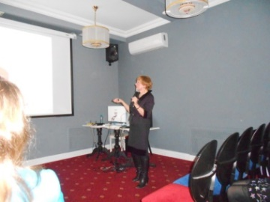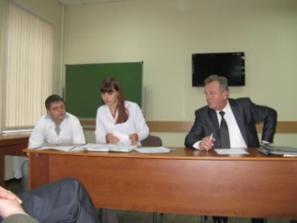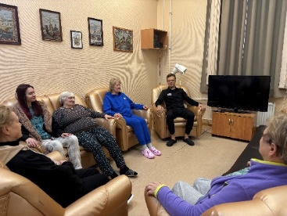

**Проект включает в себя следующие блоки**

1. Обучение и формирование команды специалистов, обеспечивающих специализированную помощь больным психосоматического профиля.
2. Формирование специальной медицинской среды в отделении, где интегрированы психиатрическая, психотерапевтическая, психологическая и общемедицинские службы
3. Организация информационных каналов для обеспечения соответствующей информацией амбулаторные учреждения города; информационные стенды в отделении
4. Привлечение в систему организации помощи психосоматическим больным кафедр психиатрии и психотерапии медицинских вузов города. (Клинические разборы с участием кафедр психиатрии, клинической психологии, психотерапии медицинских вузов; медицинских специалистов города; лекции для студентов вузов; участие в медицинских конференциях; съездах специалистов в качестве участников и докладчиков.)
5. Разработка и внедрение в практику стандартов и клинических рекомендаций соматотропного, психофармакотропного лечения, а так же специального психотерапевтического комплекса для психосоматических больных

1. На сайте Введенской больницы публиковать информацию о психосоматических заболеваниях и возможностях их лечения; новости медицинской науки и практики.

**Итоги реализации проекта**

1. Ежегодно отделение оказывает помощь более чем 850 пациентам города СПб. На практике показана необходимость функционирования психосоматического отделения.
2. Сформирована полипрофессиональная бригада врачей психиатров-психотерапевтов, кардиологов, психолога, имеющих большой опыт в лечении и профилактике психосоматических заболеваний.
3. Сократилось количество обращений так называемых «трудных больных» в амбулаторные учреждения города.

1. Врачи поликлиник города получили возможность госпитализировать пациентов с коморбидными соматическими и психическими расстройствами в профильное учреждение с профессиональными специалистами (психиатрами-психотерапевтами, кардиологами, психологом), работающими в одной бригаде.
2. Больные психосоматического профиля получили учреждение, в котором оказывается комплексная фармакотерапия, подкреплённая психотерапевтическими, психологическими методами воздействия; действует психообразовательная программа, необходимая для понимания пациентом сути заболевания и возможностей его коррекции. В настоящее время отделение востребовано как врачами различных специальностей, так и огромным числом пациентов, стремящихся получить квалифицированную терапевтическую и психотерапевтическую помощь.
3. Организовано отделение амбулаторной помощи на коммерческой основе, где могут получить консультации пациенты г. Санкт-Петербурга и других городов, имеющие патологию психосоматического круга
4. Экономический эффект функционирования отделения заключается в уменьшении числа посещений поликлиник пациентами, получившими лечение в отделении. Так же значительно уменьшилось число госпитализаций этих пациентов в соматические стационары Санкт-Петербурга
5. Организован сайт больницы, где в части, посвящённой СПО, в разделе «Психосоматика и интегративная помощь в Санкт-Петербурге» собрана информация о психосоматических заболеваниях и возможностях их лечения; публикуются новости медицинской науки и практики.

**Приложение №1**

**Как это работает**

Отделение рассчитано на 50 коек.

Показаниями к госпитализации в отделение служит наличие у пациента кардиологической и пульмонологической патологии, коморбидной с пограничной психической. Гастроэнтерологические заболевания, так же представляющие заболевания психосоматического круга, часто являются сопутствующими или конкурирующими заболеваниями. Таким образом, в отделении получает лечение наиболее трудоемкая для курации категория пациентов.

Организационно-штатная структура врачебного персонала представлена кардиологами, психиатрами-психотерапевтами, психологом. Все кардиологи имеют специализацию по психотерапии. В отделении создана психотерапевтическая среда, в которой основным действующим лицом является средний и младший медицинский персонал. Медицинский персонал отбирается очень тщательно. Одно из главных условий: «пациентов должны встречать доброжелательные лица». Все медицинские сестры прошли подготовку по психотерапии.

В отделении существляется бригадный метод работы. Кардиологи и психиатры-психотерапевты ежедневно, после осмотра, совместно назначают и корректируют лечение. Заведующий отделением еженедельно участвует в обсуждении каждого пациента. Консилиум в составе всех врачей отделения создаётся в диагностически сложных случаях. Клинический разбор с участием кафедр 1 СПбГМУ им. И. П. Павлова и приглашённых специалистов города – 1 раз в месяц.

Характерной особенностью пациентов отделения является крайне искаженная внутренняя картина болезни. Гипернозогнозия зачастую является причиной развития порочного круга, при котором повышенная тревожность приводит к обострению соматических симптомов, а соматические проявления способствуют усилению тревоги и депрессии. Кардиологи отделения, имея специализацию по психотерапии, владеют и применяют в своей практике элементы психотерапевтического воздействия.Разъяснение механизмов развития заболевания, природы каждого из симптомов, внушение надежды на выздоровление, мотивация к психотерапии **(Рациональная психотерапия)** с каждым пациентом, проводится как кардиологами, так и психотерапевтами и клиническим психологом.

С целью улучшения качества лечения врачами отделения проводится разъяснительная и образовательная групповая работа с пациентами. **«Школа пациента»**, где врачи в доступной форме читают лекции о заболеваниях психосоматического круги и влиянии стресса их развитие.

Грамотно подобранная психофармакотерапия позволяет эффективно проводить групповую психотерапию.

Из психотерапевтических методик в отделении применяются как групповые, так и индивидуальные. Арт-терапия, гипносуггестивная психотерапия, личностно-ориентированная психотерапия, вечерние сеансы пассивной релаксации, когнитивно-поведенческая психотерапия.

Психотерапия позволяет повысить степень осознания механизмов заболевания, уменьшить тревожность и выраженность клинических проявлений, снизить эмоциональное и мышечное напряжение, нормализовать сон, способствует повышению самооценки, снижению агрессивности.

Сотрудничество с научными учреждениями города, обучение студентов, врачей, клинических ординаторов является непременным условием эффективной работы психосоматического отделения.

Все эти условия, а так же доброжелательное и психотерапевтически грамотное отношение персонала к пациентам обеспечивает благоприятные возможности для выздоровления больного и восстановления его социального статуса.

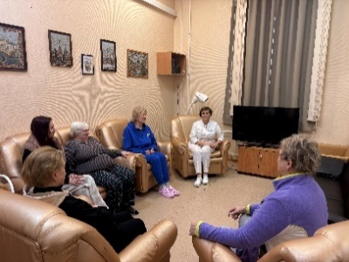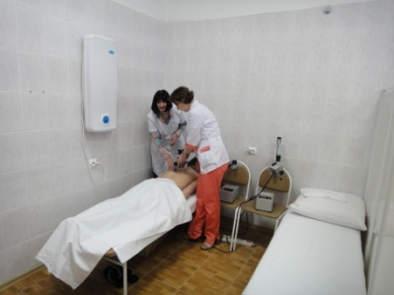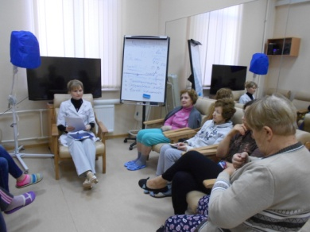

**Приложение №2**

**Базовая программа по психотерапии  
II-го психосоматического отделения**

**Основные этапы:**

1**. Психообразование**................................................... 5 сеансов.  
Цель: устранение тревоги, обучение методам саморегуляции  
эмоционального и физического состояния.

2**. Гипносуггестивная терапия**..................................... 5 сеансов.  
Цель: избавление от тревоги, бессонницы, болей и неуверенности в  
себе.

3. **Тренинг эмоциональной устойчивости**...................... 5 сеансов.  
Цель: Обучение способам преодоления психологического давления  
и разрешения конфликтов, профилактика стресса.

**Сопровождающие этапы**

4**. Арт-терапия**......................................................... 10 сеансов.  
Цель: снятие психоэмоционального напряжения.

5**. Вечерняя релаксация и самогипноз**............................ Ежедневно.  
Цель: расслабление, устранение тревоги.

